品格教育塑造美好人生
---小学品格教育骨干教师培训
成都市小学品格教育课题的实践与研究工作至2016年已经开始第三个年头，课题学校从50多所发展成500多所。按照成都市教育局成教函（2016）15号文件要求，深入推进品格教育课程，大力推广品格教育优秀经验，成为2016年重点工作。为此，“中小学品格教育的理论与实践研究”课题组和《精神文明报.品格周刊》联合组织，于2016年3月31日以“品格教育案例及实施策略”为题开展本年度第一期品格教育骨干教师培训会，分享“专注”、“井然有序”、“友善”三个品格的培养成果和经验，促进品格教育深入有效的开展。
双流区李春兰工作室学员、来自棠湖中学实验学校小学部的王萍也跟进课题组开展了2年的品格教育，效果凸显。为进一步推进小学品格教育的开展，也为工作室申报县级课题“中学生积极心理品质培养的主题班会课实践研究”做准备，导师李春兰、助导郭俊梅带领学员王燕、王萍、辛洁秋、卓必萍、王越、严娟等参加此次培训会。
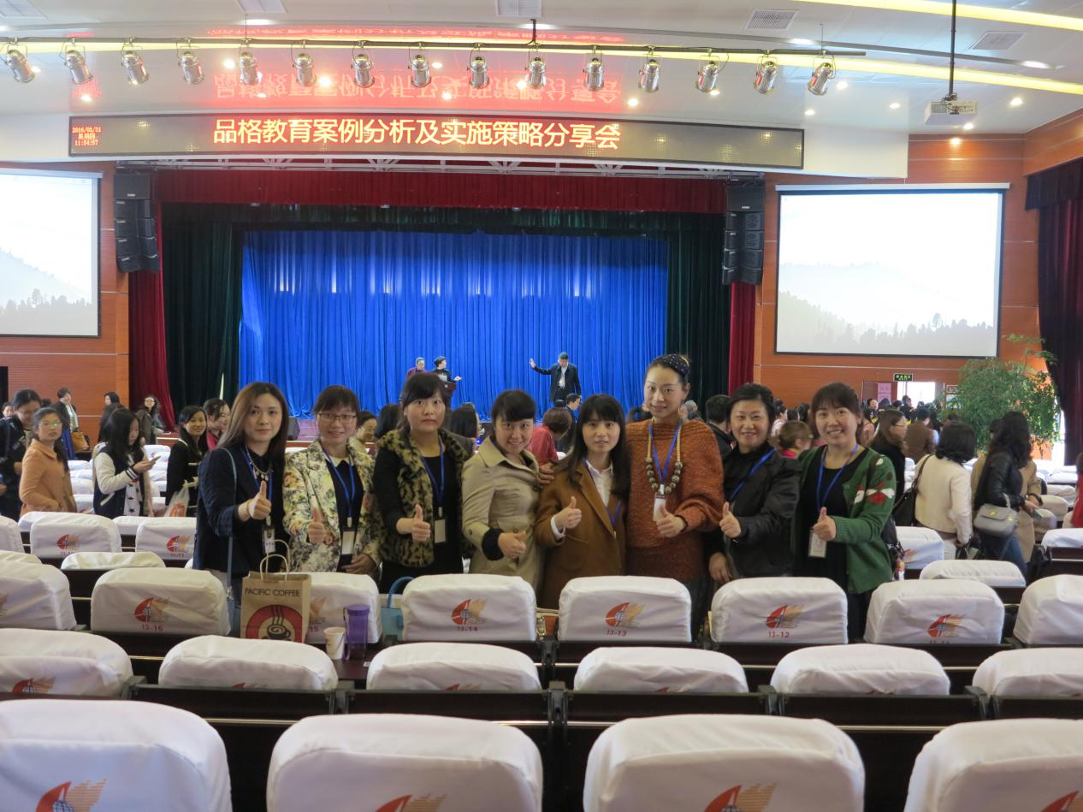
【左起：辛洁秋 卓必萍 严娟 郭俊梅 王燕 王萍 李春兰 王越】
成都市小学品格教育的发起人和组织者、成都市教育科学研究院基础教育研究所副所长、成都市小学调研教研员杨霖作了主题讲座。杨霖所长为大家献上精彩的演讲《让品格的力量看得见》，杨所长讲到，品格教育的一个重要内容是需要环境文化来熏陶和感染学生，并举例说明该如何做好校园环境文化的营造。
八位来自不同小学的优秀教师进行了品格教育案例分析及实践策略的分享。其中，来自电子科大附属小学的吴少娟老师以《品格教育—让你我遇见最好的自己》发表了演讲，她讲到了学校实行品格教育的原因、品格教育在学校的地位以及品格教育的顶层设计。来自成都高新实验小学的张莉老师的演讲《初见，便是美好的开始》中提到，丰富的活动是进行品格教育的良好载体；关注品格的持续发展，内化品格素养，才能稳固品格教育的根基。来自七中附属实验小学的苟艺静老师在《品格教材使用案例分析和实施策略》中主要介绍了《品格周刊》各个板块的使用方法及建议，也为广大教师提供了品格教育的素材。来自成都市树德小学的两位老师分别讲述了学校和家庭应该如何开展品格教育，强调了应该将品格教育延伸至家庭当中。所有教师的分享都赢得了热烈的掌声，他们为在场的所有教师提供了很多有效的教育教学方法，听众教师们也很专注，并对演讲报以了很高的赞赏。
虽然只是短短的一天的分享，但这样的交流让所有教育人都看到，我们又向着品格教育迈进了一步！
2016.4.1 王越

